Технологическая карта
урока по физической культуре
в группе девушек № 51-22

Раздел учебной программы: «Кроссовая подготовка»

Дата, время проведения, место:06.11.2015г., 8.00 часов, спортивный зал колледжа (СП 1).
Раздел учебной программы: Кроссовая подготовка.
Тема: Бег на длинные дистанции.
Тип урока: комбинированный.
Цели:
Образовательные:
*совершенствовать технику бега на длинные дистанции и умения распределять силы;
*развитие силы плечевого пояса, укрепление мышц спины и ног - посредством комплекса физических упражнений с гантелями;
*совершенствовать игровые способности посредством игр: в настольный теннис и бадминтон.
Оздоровительные и развивающие: развивать двигательные качества – выносливость, ловкость, быстроту движений, «чувство шарика», точность подач, координацию движений.

Воспитательные: воспитывать смелость, честность, коллективизм.

Задачи: 1. Совершенствование техники длительного бега и развитие выносливости.
2. Развитие силы посредством комплекса упражнений с гантелями.
3. Развитие координации, быстроты реакции посредством игр в настольный теннис и бадминтон.

Оборудование: свисток, гимнастические коврики, гантели, теннисные шарики, воланчики и ракетки.

Преподаватель: Башмакова Александра Геннадьевна.
Часть  урока, время | Деятельность преподавателя | Содержание  учебного материала | Дози-ровка | Формы работы | Деятель-ность обучающихся | Организационно-методичес-кие указания

Вводно  подго-  тови-  тель-  ная  часть  урока  15мин.  Вводно  подго-  тови-  тель-  ная  часть  урока  Вводно  подгото  витель-  ная  часть  урока  Основ-  ная  часть  урока  60 мин  Основ-  ная  часть  урока  Основ-  ная  часть  урока  Основ-  ная  часть  урока  Основ-  ная  часть  урока  Основ-  ная  часть  урока  Основ-  ная  часть  урока  Основ-  ная  часть  урока | До начала урока  проверяет готовность  спортзала на безопасное проведение занятий. Готовит инвентарь для урока.  Приветствует студенток.  Проверяет готовность учащихся к уроку.  Обращает внимание на внешний вид.  Мотивирует учащихся на совершенство-вание данной темы.  Следит за дыханием и изменениями внешних признаков учащихся.  Обращает внимание на ослабленных учащихся и напоминает об уменьшении нагрузки.  Обращает внимание на правильность выполнения каждого упражнения.  Обращает внимание на технику безопасности при выполнении бега.  Обращает внимание на технику безопасности при выполнении упражнений с гантелями.  Напоминает о правильном положении рук, туловища.  Следит за правильной осанкой.  Четко проговаривает счет каждого упражнения.  Напоминает о фиксировании положения рук.  Следит за активностью учащихся.  Напоминает о правильном дыхании. | Построение учащихся. Сообщение темы и задачи урока  Проверка готовности учащихся к уроку. Сообщение цели, темы, задач урока.  Строевые приемы, повороты на месте.  Разминка  1.Медленный бег.  2.Ходьба по залу. Упражнение на восстановление дыхания  3.Перестроение в круг.  4.Комплекс ОРУ  1.Ип. Ноги на ширине плеч, руки в стороны.  Повороты туловища в левую и правую стороны с переходом к следующим разновидностям: руки согнуты в локтевых суставах; руки прямые вверх - кисти в «замок».  2.И.п. Ноги на ширине плеч, кисти рук к плечам. Вращения согнутыми руками назад и вперед; переход к разновидностям: выполняют прямыми руками вращения вперед и назад.  3.И.п. Ноги на ширине плеч, руки на пояс. Наклоны в левую и правую стороны; с дальнейшим применением разновидности наклонов: с одной рукой; с двумя.  4.И.п. Ноги на ширине плеч, руки на поясе. Круговые вращения туловищем в правую и левую стороны; разновидности вращений: тазом и изменением положения рук (руки прямые наверх в «замок»).  5.И.п. Ноги на ширине плеч, руки на пояс. Выполняют наклоны туловища к левой ноге, к правой ноге, вперед - за линию пяток.  6.И.п.о.с. Наклоны туловища с продвижением вперед, применяя разновидности: на пятку, на всю стопу, широким шагом.  7.И.п. Выпад в левую сторону, не поднимая таза перекат в правую.  8.И.п. Выпад левой ногой вперед. На счет 1-3 покачивание, поворот туловища – правая нога вперед.  9.И.п.о.с. Выполняют круговые движения коленными суставами, голеностопами левой ноги и правой.  Перестроение в шеренгу по одному.  СБУ.  1.С прямыми ногами  2.Захлест голени назад  3.С высоким подниманием бедра, выполняют.  1. Кроссовая подготовка.  Бег гладкий, с чередованием с ходьбой (после 5-и кругов бега, 1 круг на отдых).  2.Ходьба по залу.  3.Упражнения на растяжку.  *И.п.Лежа на спине, левая нога согнута в коленном суставе, правая - прямая отведена в сторону.  *И.п.Лежа на спине, руки в стороны(ладони наружу).  Левой ногой коснуться ладони правой руки и удерживать и наоборот: правой ногой коснуться левой ладони.  *И.п.Лежа на животе, руки в стороны, ладонями - к полу. Поднять согнутую левую ногу и носком коснуться кисти правой руки, при этом правую ногу оставить в том же положении.  *Упражнение «Кошечка».  *И.П. Лежа на спине, прямые руки опустить за голову. Потянуться руками и ногами в противоположные стороны.  Отдых.  4.Комплекс физических упражнений с гантелями.  1.И.п. Ноги на ширине плеч, гантели в согнутых руках перед собой.  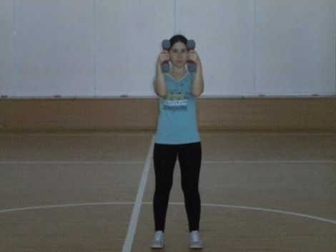  Отведение рук в стороны. Темп медленный.  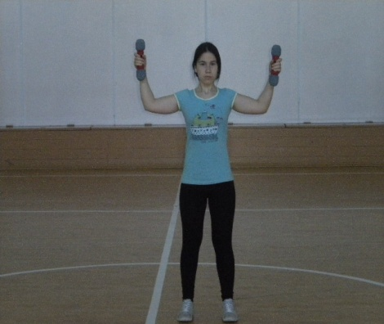  2. И.п.Ноги на ширине плеч, гантели в согнутых руках на плечах  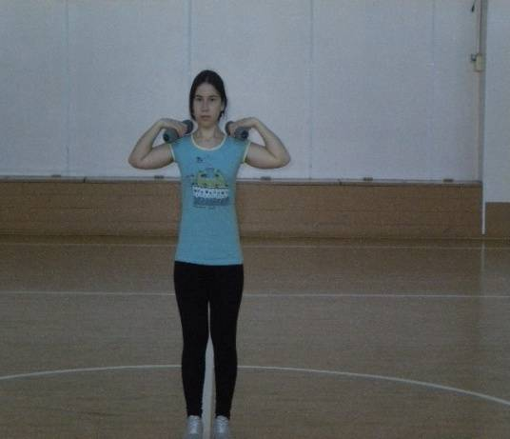  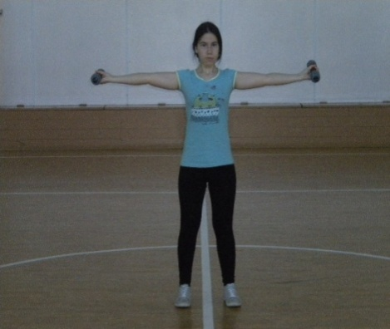  Выпрямлять руки в стороны и возвращаться в и.п.  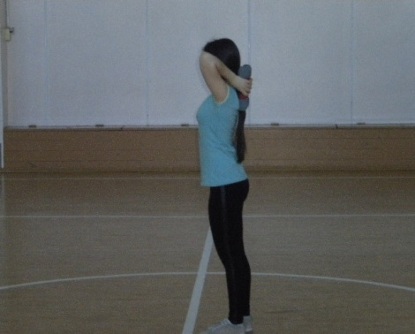  3.И.п.Гантели в согнутых руках, за головой.  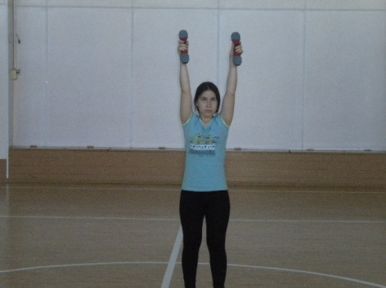  Выпрямлять и сгибать руки (в среднем темпе).  4. Исходное положение –  ноги на ширине плеч, туловище  наклонено вперед, гантели в  согнутых руках.  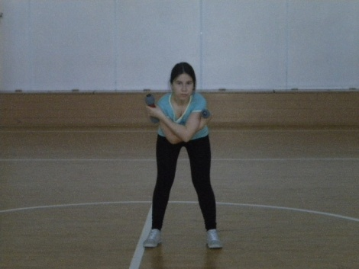  Выпрямлять руки в стороны и фиксировать положение туловища.  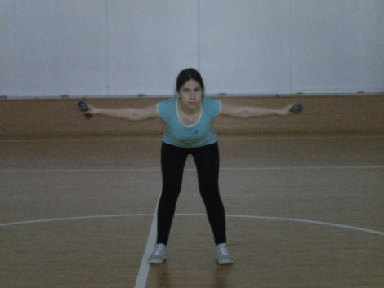  5. И.п. Ноги на ширине плеч,  руки опущены.  Выполнить полуприсед и удерживать это положение.  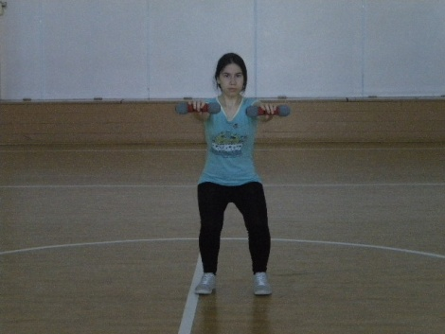  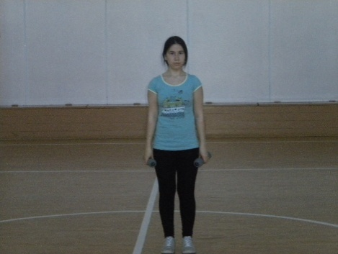  6. И.п.о.с.  Приседания.  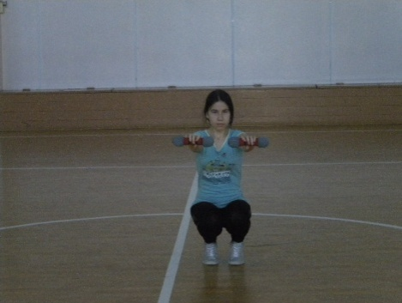 | 1мин.  15сек.  3кр  1кр.  3х8р в  каж-дую сторону  3х6-8 пов.  3х6-8 пов.  4х4 пов.  2х6-8  повт.  по 3м каж-дую разно-видно-сть.  4пов.  3 пов.  2х10м2х10м  2х10м  5х5кр.  темп медленный  2кр.  2х20 сек.  2х20 сек  2х20 сек.  3-4пов  3пов.  1мин.  2х10р.  2х10р  2х10р.  2х10р.  2х10р.  2х15  сек.  2х20  раз | Фронтальная  форма  работы  Груп-повая  форма  работы  Груп-повая  форма  работы  Фронтальная  форма  работы  Груп-повая форма  работы  Груп-повая форма  работы  Груп-  повая форма  работы  Груп-  повая форма  работы  Груп-  повая форма  работы  Груп-  повая форма  работы  Груп-  повая форма  работы  Груп-  повая форма  работы | Построение  приветствие.  Выполняют команды.  Выполняют бег по залу, соблюдая дистанцию.  Выполняют повороты с переходом на разновиднос-ти поворотов.  Выполняют  вращения руками, их разновиднос-ти.  Выполняют наклоны и их разновиднос-ти.  Выполняют круговые вращения туловищем, далее подключают руки.  Выполняют наклоны, растягивая мышцы спины.  Выполняют наклоны растягивая заднюю поверхность бедра, голени.  Выполняют перекаты.  Удерживаются на пальцах рук об пол.  Выполняют перестроение в шеренгу по одному.  Выполняют  СБУ.  Выполняют задание по своему самочувст-вию, темп у каждой студентки свой. Следят за дыханием, за техникой бега, соблюдают дистанцию.  Восстанавли-вают дыхание.  Выполняют указания преподавате-ля  Выполняют упражнение «Кошечка».  Упражнение выполняют плавно, без резких движений.  Спину удерживают прямо.  Упражнение выполняют под счет.  Отводят согнутые руки в стороны.  Выполняют упражнение.  Фиксируют положение прямых рук с гантелями.  Выполняют в среднем темпе, следят за правильным выполнением.  Принимают правильное исходное положение  Фиксируют положение рук с гантелями, следят за спиной.  Выполняют упражнение под счет, слушая указания преподава-теля.  Удерживают положение туловища.  Выполняют упражнение произвольно. | Напоминание о причинах травматизма.  Обратить внимание на четкость выполнения команд.  Следить за правильным дыханием и правильной постановки стопы.  Как можно дальше отвести руку назад.  Локти поднимать выше, с большей амплитудой.  Туловище не наклонять вперед! Ноги не сгибать!  Выполнять с большей амплитудой, ноги не сгибать.  Ноги не сгибать, руками тянуться к носочкам ног.  Темп медленный.  Спина прямая, таз не поднимать!  Выполнять плавно, резких движений не допускать!  Темп учащенный, спина прямая.  Следить за дыханием, постановкой стопы и работой рук.  Дыхание не задерживать, поднимать руки вверх-вдох, опускать вниз-выдох.  Спину удерживать в прямом состоянии.  Следить за прямой ногой, не убирать ее с коврика.  Стараться не поднимать плечо от коврика.  По максиму прогнуться в спине.  Дыхание свободное!  При выполнении всех упражнений следить за дыханием, слушать счет.  Следить за осанкой.  Локти не опускать!  Спина прямая!  Гантели удерживать на уровне плеч.  Локти прижаты к ушам, при выполнении упражнения плечо не опускать!  Между повторами расслабляем мышцы ног, рук.  Следить за осанкой!  Между повторами расслабляем мышцы ног, рук.  Следить за правильным дыханием!  Прогнуться в пояснице! Плечи приподнять!  Следить за дыханием!  Спина прямая! гантели не опускать, фиксировать!  Удерживают спину прямо.  Следить за дыханием!
Основ-  ная  часть  урока  Основ-  ная  часть  урока  Заклю-читель-ная часть урока  5 мин | Обратить внимание на технику безопасности при спортивных играх: в настольный теннис и бадминтон.  Следит за  активностью  студенток,  выполнением  правильной  подачи.  Следит за  активностью  учащихся.  Объясняет правила игры;  по окончании выделяет трех девушек, у которых чувство времени развито лучше. | Активный отдых  5. Игры в настольный теннис и бадминтон (8 студенток играют в настольный теннис, 8 девушек – в бадминтон. Через определенное время подгруппы меняются местами).  Настольный теннис:  *Отработка подач – европейский способ держания ракетки.  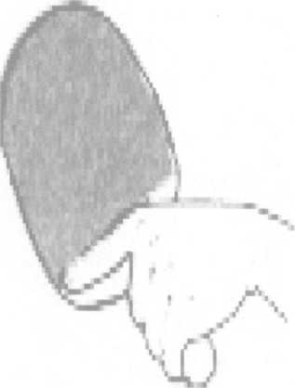  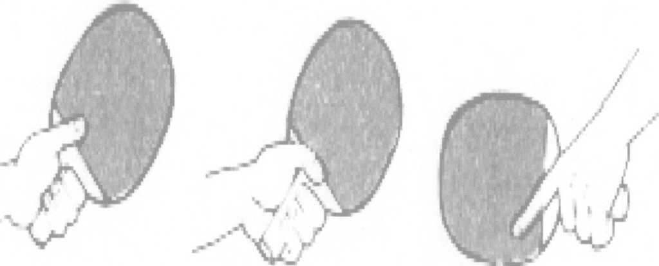  *Подача слева с нижнебоковым вращением или подача справа с нижнебоковым вращением.  Рука с мячом располагается вне стола.  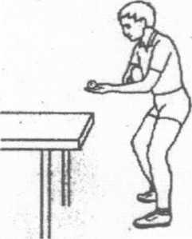  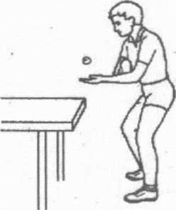  Подбросить мяч вверх, свободная рука отводится в сторону.  Происходит соприкосновение ракетки с мячом.  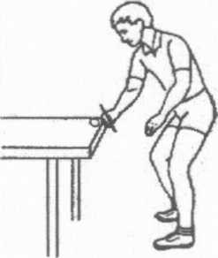  Применение игровых умений в учебной игре.  Бадминтон  *Плоская подача – замах и удар.  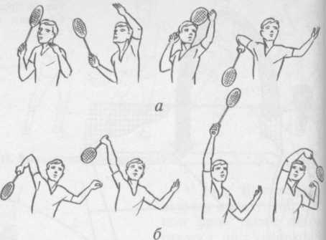  Перестроение в шеренгу.  Игра «Одна минута».  Подведение итога урока, отметить активность группы на уроке.  Домашнее задание.  Выполнять: сгибание, разгибание рук в упоре от пола, упражнение на пресс, приседания, комплекс ОРУ и комплекс упражнений с гантелями. | 20мин  5мин. | Форма  работы  в  парах  Парная  форма  Груп-повая  форма | Уносят гантели и коврики с зала.  Выполняют подачи держа ракетку правильно.  Выполняют самостоятельно подачи, подсказывают и помогают друг другу.  У кого получается игра, играют на счет, соблюдая правила игры  Играют, соблюдая технику безопасности, активность проявляют в игре.  Закрывают глаза и отсчитывают 1минуту про себя, отсчитав - открывают глаза, делают шаг вперед. | Большой и указательный пальцы лежат рядом с руч-кой на игровой поверхности ракетки с 2-х ее сторон, остальные  3 пальца обхватывают ручку ракетки.  Мяч подбросить высоко, чтобы успеть отвести руку в строну.  Следить за подвиж-ностью ног, расстоянием от стола, ра-ботой (кисти руки) ракетки.  Работают ноги. После каждого удара следует оттягиваться назад. Соблюдайте равновесие при замахе и ударе.  Оценки за активность на уроке, за проверку домашнего задания  Предупредить о проверке домашнего задания.

